*Материалы для устройства и ремонта бетонных полов | *Строительная химия | *Услуги от партнёров
Стоимость материалов и услуг - по запросу
+7 (925) 423-5263 | E-mail: snab.pol@mail.ru | Сайт: https://snab-pol.ctlx.ru/

Н а и м е н о в а н и е | О п и с а н и е
Фибра стальная анкерная 1/50 и 1/60 | Диаметр 1 мм, длина 50 и 60 мм. | Проволочная.
Фибра анкерная, проволочная 1,05/50 | Диам. 1,05 мм, дл. 50 мм.  Аналог фибры Dramix 45/50  с размерами - дл. 50 мм, диам. 1,05 мм. | Возможна поставка фибры Dramix 3D 45/50-BL
Фибра стальная анкерная 0,75/50 и 0,75/60 | Диам.: 0,75 мм, дл.: 50 и 60 мм. | Проволочная.
Фибра Dramix: 3D и 4D  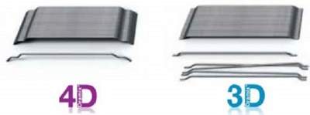 | Dramix 3D 45/50-BL: Диам. 1,05 мм, дл. 50 мм;  Dramix 3D 55/60-BL: Диам. 1,05 мм, дл. 60 мм;  Dramix 4D 55/60-BL: Диам. 1,05 мм, дл. 60 мм.  Отгрузка – кратно поддонам по 1,2 тн.  (в Липецкой обл.) | При производстве есть свой доставщик. Запрашивайте стоимость доставки!  Самовывозом из ОЭЗ (особая эконом. зона с таможенным режимом): есть перечень необходимых документов и требований для самовывоза!
Фибра Hendix | Hendix 1/50: диам. 1мм, дл. 50 мм;  Hendix Prime 75/52: диам. 0,75 мм, дл. 52 мм;  Hendix Prime 60/32: диам. 0,6 мм, дл. 32 мм;  Hendix Prime XP 75/62 (Склеенная):  диам. 0,75 мм, дл. 62 мм; | Hendix Mixarm 1/54 (под заказ):  диам. 1 мм, дл. 54 мм, угол конуса 60.  Отгрузка – кратно поддонам по 1,2 тн.  (в г. Череповец)
Базальтовая фибра  макроволокно | Макрофибра для дисперсного армирования бетона.  Длина: 50 мм; Диаметр: 1 мм. | Прочность на растяжение: до 1 650 МПа. Форма – прямая, нерегулярная.  Фасовка: коробка - 5 кг.  Отгрузка или доставка - из Липецкой обл.
FibraMax  композитная макрофибра (стеклопластик) | Армирующая добавка для бетона.  Длина: 30 - 60 мм; Диаметр: 1 мм. | Прочность на растяжение: до 1 500 МПа;  Модуль эластичности: до 55 ГПа;  Форма – прямая, нерегулярная.  Отгрузка или доставка - из Липецкой обл.
Makro Wave  полипропиленовая макрофибра | Длина: 40 мм. (Под заказ: 48 и 54 мм.);  Ширина: 1,5 мм; Толщина: 0,5 мм.  Расход (рекомендация): от 2,5 кг фибры на 1 м3 бетона. | Фасовка фибры 40 и 48 мм: Коробка - 5 кг.  (5 пакетов по 1 кг.)  Отгрузка или доставка - из Санкт-Петербурга.
Полипропиленовая микрофибра | Диаметр: 50 мкм;  Длина: 12 и 18 мм.  Другую длину - обсуждать. | Мешки - по 15 кг.  Возможна фасовка в пакеты по 0,5 - 5 кг.  Отгрузка или доставка - из Санкт-Петербурга.
Фиброволокно FibraMic  микрофибра (стекловолокно) | Диаметр: 12 - 24 мкм.  Длина: 6 - 18 мм.  На 1 кг.: > 200 миллионов волокон | Прочность на растяжение: > 1 700 МПа Модуль эластичности: 72-74 Гпа.  Отгрузка или доставка - из Липецкой обл.
Базальтовая фибра, микро | Диаметр: 24 мкм;  Длина: 12 мм. Другую длину - обсуждать. | Прочность на растяжение: 3 500 МПа;  Стойкость к щёлочи: высокая.  Отгрузка или доставка - из Липецкой обл.
Металлическая несъёмная опалубка для бетонного пром. пола  Закладной профиль / Деформационный шов | Для бетонных полов:  - Профиль с прямым швом;  - Профиль с синусоидным видом шва, для сверхтяжёлых нагрузок.
  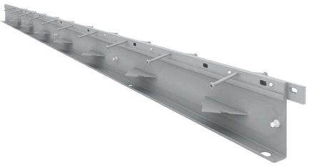
Деформационный шов | Профили для деформационных швов в: полах, стенах, потолках, фасадах и кровлях зданий.  Фото, описание, цена или расчёт стоимости (цена + доставка) – по запросу.
Ремонтный деформационный шов | * Прямолинейный шов;  * Синусоидальный вид деформационного шва: допускает использование узкопроходной стеллажной техники (ричтраки) и другой погрузочной техники с полиуретановыми колёсами. | 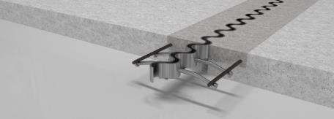  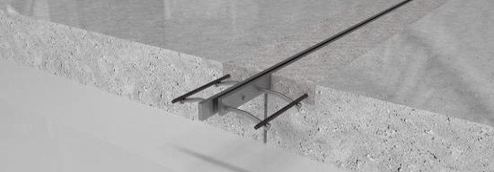
Строительная химия | - Полимерные полы и упрочняющие сухие смеси;  - Составы для ремонта, защиты и гидроизоляции бетона; | - Огнезащитные и антикоррозионные материалы;  - Фасадные, теплоизоляционные краски и краска для льда.
MasterTop  Изменены названия. | Как пример: Прежнее название - MasterTop 450,  сейчас - Sikafloor® SynTop-450. | Топпинг, Пропитка, Ремонтные и Полимерные составы.  Производство – Подольский р-н, МО.
Max Top | Топпинг, Пропитка, Ремонтные и Полимерные составы. | Производство – г. Королёв, МО.
Sika | Материалы для всех областей строительства. | Производитель – «Sika»
Инфлор - упрочнитель поверхности бетонного пола | Топпинг, Пропитка, Ремонтные и Полимерные составы. | Отгрузка или доставка - с двух складов:  Московская обл. и Республика Марий Эл.
EccoTop - упрочнитель поверхности бетонного пола с микрофиброй | Готовая к применению сухая смесь для упрочнения поверхности бетонных полов на цементной основе, с минеральным наполнителем  и микроармирующей добавкой – фиброволокном (стекловолокно: дл. – 3 мм; диам. 14-24 мкм.). | Производство – в Липецкой обл.
Услуги от партнёров
- Устройство бетонных полов с упрочнением поверхности или с полимерным покрытием;
- Генподряд на строительство торговых, логистических и промышленных объектов.

